Δ2δ: Φιλαναγνωσία
(Διάρκεια 45λ)
Στο πλαίσιο της φιλαναγνωσίας, να διαβάσετε ένα άλλο απόσπασμα από το βιβλίο «Η νύχτα των Ινδιάνων-Ένας λόγος του 1855» με τίτλο Η απάντηση του αρχηγού των ινδιάνων στον πρόεδρο των ΗΠΑ (1855) και να συγκρίνετε τους Ινδιάνους με τους λευκούς ανθρώπους σχετικά με τον πολιτισμό τους, τις αξίες τους κλπ. σε ένα σύντομο κείμενο. Η δραστηριότητα υλοποιείται σε ολιγομελείς ομάδες ή σε ζεύγη μαθητών.
Προτείνονται τα εργαλεία e-me: Essay/ Accordion ή η-τάξη: Εργασίες (on line κείμενο).

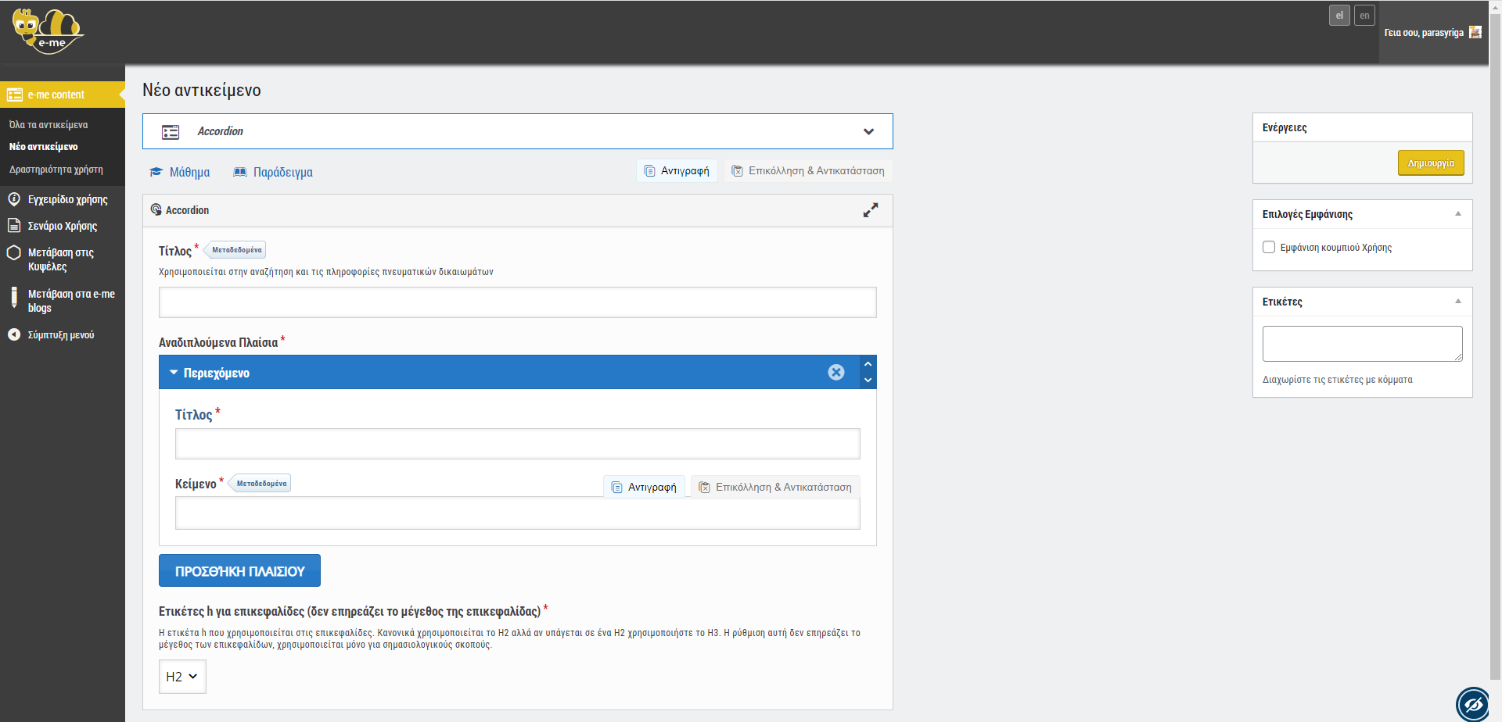

ΠΑΡΑΡΤΗΜΑ

Η απάντηση του αρχηγού των ινδιάνων στον πρόεδρο των ΗΠΑ (1855)
Το παρακάτω κείμενο αυτό αποτελεί την ιστορική απάντηση του αρχηγού των ινδιάνων Σκουάμις στον Πρόεδρο των ΗΠΑ που ζητά να αγοράσει τη γη της φυλής του.
Αν και γραμμένο το 1855, είναι σήμερα επίκαιρο όσο ποτέ. Η δυσαρμονία του ανθρώπου με τη φύση δεν ήταν ποτέ μεγαλύτερη όσο σήμερα. Η θυσία κάθε αξίας στο κέρδος δεν ήταν ποτέ πιο γενικευμένη. Η περιθωριοποίηση όλων των μη δυτικών τρόπων ζωής και σκέψης, που τόσα έδωσαν στην ανθρωπότητα, δεν ήταν ποτέ πιο αισθητή. Η απάντηση του ινδιάνου αρχηγού Seatle λέει τα αυτονόητα σε μια εποχή που έγινε κανόνας το παράλογο…

…προς τον πρόεδρο της ΗΠΑ Φραγκλίνο Πιρς:
Ο ουρανός που μας φαίνεται αιώνιος και αμετάβλητος, είχε πάντα ένα δάκρυ συμπόνιας
για το λαό μου τώρα όμως κάτι έχει αλλάξει.
Σήμερα ο ουρανός είναι καθαρός, αύριο ίσως σκεπαστεί με σύννεφα.
Τα λόγια μου όμως είναι σαν τα αστέρια που ποτέ δεν αλλάζουν.
Σ’ αυτά λοιπόν που θα πει ο Σιάτλ, μπορεί ο Μεγάλος Λευκός Αρχηγός της Ουάσινγκτον
να βασιστεί με σιγουριά.
Όπως βασίζεται στις εναλλαγές των εποχών.
Ο Μεγάλος Αρχηγός της Ουάσινγκτον μας στέλνει μήνυμα πως θέλει να αγοράσει
τη γη μας.
Καλοσύνη του, παρ’ όλο που ξέρουμε ότι δεν έχει ανάγκη τη φιλία μας.
Την πρότασή του πάντως θα τη σκεφτούμε καλά, γιατί ξέρουμε πως αν δε δεχτούμε,
ο λευκός θα θελήσει με τα όπλα ν’ αρπάξει τη γη μας.
Ρωτάω όμως :
Πώς μπορεί κανείς να πουλά ή να αγοράζει τον ουρανό
ή τη ζεστασιά της γης;
Η ιδέα μας φαίνεται περίεργη.
Επειδή ακριβώς δε μας ανήκουν ούτε η δροσιά του αέρα ούτε και η διαύγεια του νερού.
Πώς λοιπόν είναι δυνατόν να τα αγοράσετε;
Πάντως μην ανησυχείτε, θα πάρουμε την απόφασή μας.
Για το λαό μου… Καθετί πάνω σ’ αυτή τη γη είναι ιερό.
Κάθε λαμπερή πευκοβελόνα… Κάθε αμμουδερή ακρογιαλιά
Κάθε κομματάκι ομίχλης… Κάθε ξέφωτο στα σκοτεινά δάση
Στη μνήμη του λαού μου, κάθε βούισμα εντόμου, είναι ιερό.
Είμαστε κομμάτι της γης και αυτή πάλι ένα κομμάτι από μας.
Οι χυμοί που τρέχουν μέσα στα δέντρα μεταφέρουν τις μνήμες του ερυθρόδερμου ανθρώπου.
Τα ευωδιαστά λουλούδια είναι αδελφές μας.
Το ελάφι, το άλογο, ο μεγάλος αετός είναι τ’ αδέλφια μας.
Οι απότομες, ψηλές κορυφές, τα καταπράσινα λιβάδια, η ζεστασιά του αλόγου,
ο άνθρωπος, όλα ανήκουν στην ίδια οικογένεια.
Καταλαβαίνει λοιπόν τι μας ζητάει ο Μεγάλος Αρχηγός της Ουάσινγκτον
όταν μας παραγγέλνει ότι θέλει ν’ αγοράσει τη γη μας;
Γρήγορα θα κατακλύσετε όλη τη χώρα.
Ο Μεγάλος Αρχηγός μας παραγγέλνει ότι θα μας εξασφαλίσει ένα μέρος έτσι
που να μπορούμε να ζούμε άνετα μεταξύ μας.
Όπως ο πατέρας που αποφασίζει για τα παιδιά του.
Ξέρουμε όμως ότι ο λευκός δεν καταλαβαίνει τους τρόπους μας.
Ένα κομμάτι γης μοιάζει σ’ αυτόν μ’ ένα οποιοδήποτε άλλο κομμάτι γης,
γιατί είναι ένας ξένος που έρχεται μέσα στη νύχτα και παίρνει ό,τι έχει ανάγκη.
Η γη δεν είναι σύντροφός του αλλά εχθρός του.
Με την απληστία του θα την καταβροχθίσει
και δε θ’ αφήσει πίσω του τίποτα παρά μόνο έρημο.
Βρίσκουμε χαρά στα δάση…
Ίσως να μην το καταλαβαίνετε,
γιατί οι συνήθειές μας είναι διαφορετικές απ’ τις δικές σας.
Το πεντακάθαρο νερό που κυλά στα ρυάκια και στα ποτάμια
μεταφέρει στο διάβα του και το αίμα των προγόνων μας.
Το μουρμουρητό του είναι η φωνή τους.
Κάθε φευγαλέα αντανάκλαση του φωτός πάνω στο διάφανο νερό των λιμνών
εξιστορεί γεγονότα και παραδόσεις απ’ τη ζωή του λαού μας.
Τα ποτάμια είναι αδέρφια μας.
Σβήνουν τη δίψα μας, μεταφέρουν τα κανό μας και τρέφουν τα παιδιά μας.
Αν σας πουλήσουμε τη γη μας
μην ξεχάσετε να μάθετε και στα δικά σας παιδιά
πως τα ποτάμια είναι αδέρφια όλων μας.
Οι τρόποι μας είναι διαφορετικοί απ’ τους δικούς σας
Η όψη των πόλεών σας κάνει κακό στα μάτια του ερυθρόδερμου
Ο θόρυβος σας ταράζει τ’ αυτιά μας.
Αλλά αυτό μπορεί να συμβαίνει επειδή είμαι ένας άγριος και δεν καταλαβαίνω.
Όμως την αδικαιολόγητη απαίτηση σας ν’ αγοράσετε τη γη μας
θα τη σκεφτούμε προσεκτικά.
Αν δεχτούμε θα βάλω ένα όρο :
Ο λευκός άνθρωπος θα πρέπει να συμπεριφέρεται στα ζώα σα να ‘ταν αδέρφια του.
Είμαι άγριος και δεν καταλαβαίνω γιατί ο λευκός αφήνει πίσω του Χιλιάδες Νεκρά Αγριοβούβαλα πυροβολώντας τα μόνο για το κέφι του μέσα από το σιδερένιο
άλογό του που καπνίζει, ενώ εμείς δε σκοτώνουμε παρά μόνο για να τραφούμε.
Τι είναι ο άνθρωπος χωρίς τα ζώα;
Αν εξαφανίζονταν όλα τα ζώα ο άνθρωπος θα πέθαινε
από μεγάλη πνευματική ερημιά.
Ό,τι συμβεί στα ζώα θα συμβεί σύντομα και στον άνθρωπο.
Ξέρουμε τουλάχιστον αυτό:
Η γη δεν ανήκει στον άνθρωπο. Ο άνθρωπος ανήκει στη γη.
Κι ακόμα πως εμείς δε δημιουργήσαμε τον ιστό της ζωής,
αλλά αποτελούμε μόνο μια ίνα μέσα σ’ αυτόν.
Αν προκαλέσουμε κάποια καταστροφή στον ιστό (της γης)
οι συνέπειες θα έρθουν και σε μας τους ίδιους.
Πρέπει να το πάρουμε απόφαση :
Η νύχτα και η μέρα δεν μπορούν να υπάρξουν μαζί την ίδια στιγμή.
Την αδικαιολόγητη απαίτηση του λευκού να αγοράσει τη γη μας θα τη σκεφτούμε καλά.
Όμως, ο λαός μου ρωτάει :
Τι θέλει να αγοράσει ο λευκός;
Γίνεται να αγοράσει κανείς τον ουρανό, η την γρηγοράδα της αντιλόπης;
Θα κάνετε λοιπόν τη γη ό,τι θέλετε επειδή ο ερυθρόδερμος θα υπογράψει
ένα κομμάτι χαρτί και θα το παραδώσει στο λευκό;
Τη στιγμή που δε μας ανήκει η δροσιά του αέρα και το άφρισμα του νερού…
γιατί επιμένετε να τ’ αγοράσετε;
Όλα μοιράζονται τον αέρα με την ίδια πνοή.
Τα ζώα, τα δέντρα, ο άνθρωπος μοιράζονται την ίδια ανάσα.
Ο αέρας που έδωσε στον παππού μας την πρώτη του αναπνοή
θα πάρει και τον τελευταίο του στεναγμό.
Ο λευκός δε φαίνεται να δίνει σημασία στον αέρα που αναπνέει.
Όπως ο άρρωστος που του έχει εξασθενίσει η όσφρηση.
Πουθενά στις πολιτείες του λευκού δεν υπάρχει μια ήσυχη ειρηνική γωνιά.
Δεν υπάρχει τόπος να σταθείς ν’ ακούσεις το ξεπέταγμα των φύλλων την άνοιξη
ή το βουητό των εντόμων.
Αλλά τι μένει απ’ τη ζωή, αν ο άνθρωπος δεν μπορεί να αφουγκραστεί
το μοναχικό κάλεσμα του κοκκινολαίμη, ή τις συζητήσεις των βατράχων τη νύχτα
στη μικρή λίμνη;
Ίσως είμαι άγριος και δεν καταλαβαίνω.
Θα τη σκεφτούμε την πρότασή σας.
Δεν έχει σημασία που θα περάσουμε το υπόλοιπο της ζωής μας.
Τα παιδιά μας είδαν τους πατεράδες τους ταπεινωμένους.
Οι πολεμιστές μας ντροπιάστηκαν.
Μετά τις ήττες, περνούν τις ημέρες τους άσκοπα και δηλητηριάζουν τα κορμιά τους
με δυνατό ποτό.
Μετά από λίγους χειμώνες, μετά από λίγα φεγγάρια, κανένα παιδί των μεγάλων φυλών
δε θα μείνει για να πενθήσει ένα λαό, που κάποτε ήταν δυνατός και με πολλές ελπίδες,
όπως ο δικός μας σήμερα.
Τι να πενθήσω από τον αφανισμό του λαού μου;
Οι λαοί αποτελούνται από ανθρώπους και οι άνθρωποι έρχονται και φεύγουν όπως
τα κύματα της θάλασσας.
Ο καιρός της δικής σας παρακμής είναι ακόμα μακριά αλλά θα ‘ρθει.
Κανείς δεν ξεφεύγει από το γραφτό του.
Μολύνετε το κρεββάτι σας και μια νύχτα θα πάθετε ασφυξία
από τα ίδια σας τα απορρίμματα.
Ο θεός σας προσφέρει κυριαρχία στα ζώα, τα δάση και στους ερυθρόδερμους
για κάποιον ιδιαίτερο λόγο.
Όμως αυτός ο λόγος είναι ένα αίνιγμα για μας.
Είναι κάτι που δεν καταλαβαίνουμε,
όταν όλα τα αγριοβούβαλα εξοντώνονται, τα άγρια άλογα δαμάζονται,
οι απόκρυφες γωνιές του δάσους μολύνονται από τους ανθρώπους
και η όψη των λόφων που είναι γεμάτη λουλούδια
γεμίζει από τα καλώδια του τηλεγράφου.
Που είναι η λόχμη; Εξαφανισμένη.
Που είναι ο αετός ; Εξαφανισμένος.
Αυτό είναι το τέλος της ζωής και η αρχή του θανάτου.
Όταν ο τελευταίος Ινδιάνος λείψει από τη γη, κι ο λευκός φέρνει στη μνήμη του το λαό μου σαν ένα θρύλο, οι ψυχές των νεκρών μας θα ταξιδεύουν σαν το σύννεφο πάνω στον κάμπο. Θα γεμίζουν τις ακρογιαλιές και θα φιλοξενούνται στα δάση που αγάπησαν όπως το μωρό που αγαπά τον χτύπο της μητρικής καρδιάς.
Ο λευκός δε θα ναι ποτέ μόνος σε αυτό τον τόπο.
Όλοι μοιράζονται τον αέρα με την ίδια πνοή.
Τα ζώα, τα δέντρα, ο άνθρωπος μοιράζονται την ίδια ανάσα.
Ας μεταχειριστεί λοιπόν το λαό μου με δικαιοσύνη και ειλικρίνεια
γιατί στους νεκρούς δεν λείπει η δύναμη.
Μίλησα για θάνατο;
Μα θάνατος δεν υπάρχει.
Μόνο η εναλλαγή των κόσμων.
1855 – Seatle Αρχηγός των ινδιάνων της φυλής Σκουάμις
Ανακτήθηκε από http://d.daskalosda.gr/?p=348

